Juegos Dinámicos

Etapa 1: Gramatical
Recall | Grammar  Juegos en Forma Extensiva  Hay dos formas de representar un juego: normal (la matriz) y extensiva (el árbol). El PDF usa el Dilema del Prisionero como ejemplo y lo muestra en ambas. En el árbol:  • Los Nodos son los puntos del árbol (el elemento básico).  • Las Ramas son las flechas que conectan nodos, representando las alternativas disponibles.  Se define el Conjunto de Información (h): es el conjunto de todos los nodos de decisión que un jugador enfrenta en su turno. La idea clave es que si un jugador no sabe en cuál de esos nodos está (porque no observó algo previo), todos esos nodos quedan agrupados en el mismo conjunto de información.  Un conjunto de información es unitario si tiene un solo nodo, es decir, el jugador sabe exactamente dónde está en el árbol.  Un conjunto de información es un grupo de puntos (nodos) del juego donde un jugador podría estar tomando una decisión, pero no puede distinguir en cuál de esos puntos se encuentra.  La razón es que el jugador no observó alguna acción previa, por lo que tiene información incompleta.  Por tanto:  - Todos esos nodos se agrupan en un mismo conjunto porque, para el jugador, son indistinguibles.  - El jugador debe elegir una acción sin saber exactamente dónde está, solo sabiendo que está en “alguno de esos nodos”.  Información Perfecta vs. Imperfecta  • Información perfecta: todos los conjuntos de información son unitarios. Cada jugador, cuando le toca mover, sabe todo lo que pasó antes.  Un juego tiene información perfecta si: En cada turno, el jugador que decide conoce exactamente todas las acciones que se han realizado previamente.  Equivalente a lo que dices:  - Todos los conjuntos de información son unitarios (un solo nodo).  - No hay ambigüedad en ningún punto del juego.  Ejemplo típico: ajedrez. Cada jugador ve todo lo que ha ocurrido.  • Información imperfecta: al menos un conjunto de información tiene más de un nodo. Algún jugador en algún momento no sabe qué ocurrió antes.  Un juego tiene información imperfecta si:  Existe al menos un momento en el que un jugador no sabe exactamente qué ha pasado antes.  Formalmente:  - Al menos un conjunto de información contiene más de un nodo.  - El jugador enfrenta una decisión bajo incertidumbre sobre el historial del juego.  Definición de subjuego  Un subjuego es una parte del árbol que cumple:  - Empieza en un nodo que es un conjunto de información unitario  → Es crucial: el jugador sabe exactamente dónde está al inicio del subjuego.  - Incluye todos los nodos sucesores de ese nodo inicial  → Es decir, desde ahí hasta el final del juego.  - No “corta” conjuntos de información  → Si un nodo pertenece a un conjunto de información, entonces todos los nodos de ese conjunto deben estar dentro del subjuego o todos fuera, nunca parcialmente.  Equilibrio Perfecto en Subjuegos (ENPS)  Definición precisa:  Un perfil de estrategias es un ENPS si induce un equilibrio de Nash en cada subjuego del juego.  Interpretación:  - No basta con que las estrategias sean óptimas en el juego completo.  - También deben serlo en cada posible “continuación” del juego.  Correcto lo que afirmas:  ENPS ⊂ EN  Es decir:  - Todo ENPS es un EN  - Pero no todo EN es ENPS  Inducción hacia atrás (backward induction). Es un procedimiento para resolver juegos dinámicos con información perfecta, obteniendo el Equilibrio Perfecto en Subjuegos (ENPS).  Los pasos que diste son correctos:  - Resolver los subjuegos terminales (los más al final).  - Sustituir esos subjuegos por sus pagos de equilibrio.  - Repetir recursivamente hacia el inicio.  Esto funciona porque cada decisión futura ya está optimizada  ¿Qué es el Principio de Racionalidad Secuencial?  Es un criterio de consistencia en juegos dinámicos.  Principio de racionalidad secuencial:  Cada jugador debe tomar decisiones óptimas en cada momento en que le toca decidir, dadas las estrategias de los demás.  La clave es entender que esto se evalúa localmente, en cada punto del juego.  Intuición simple  No alcanza con decir:  - “Mi estrategia es buena en promedio” o “funciona en equilibrio”  Sino que debe cumplirse:  - Si llego a este punto del juego, no tengo incentivos a cambiar mi decisión  Esto tiene una implicación fuerte:  Cada acción dentro de una estrategia debe ser defendible como óptima si ese punto se alcanza.  Un equilibrio de Nash es simplemente un perfil de estrategias donde cada jugador está haciendo lo mejor posible dado lo que hace el otro. Es una condición estática: nadie quiere desviarse unilateralmente. El problema es que este concepto no tiene en cuenta la secuencia temporal del juego ni si las acciones futuras son creíbles.  En cambio, un equilibrio perfecto en subjuegos (SPNE) es una refinación del equilibrio de Nash para juegos dinámicos. Exige que las estrategias formen un equilibrio de Nash no solo en el juego completo, sino también en cada subjuego. Esto introduce la idea de racionalidad secuencial: cuando se llega a un nodo, el jugador debe estar tomando la mejor decisión posible en ese momento, no solo siguiendo un plan previamente anunciado. Este criterio elimina amenazas no creíbles, como se desarrolla en teoría de juegos dinámica .  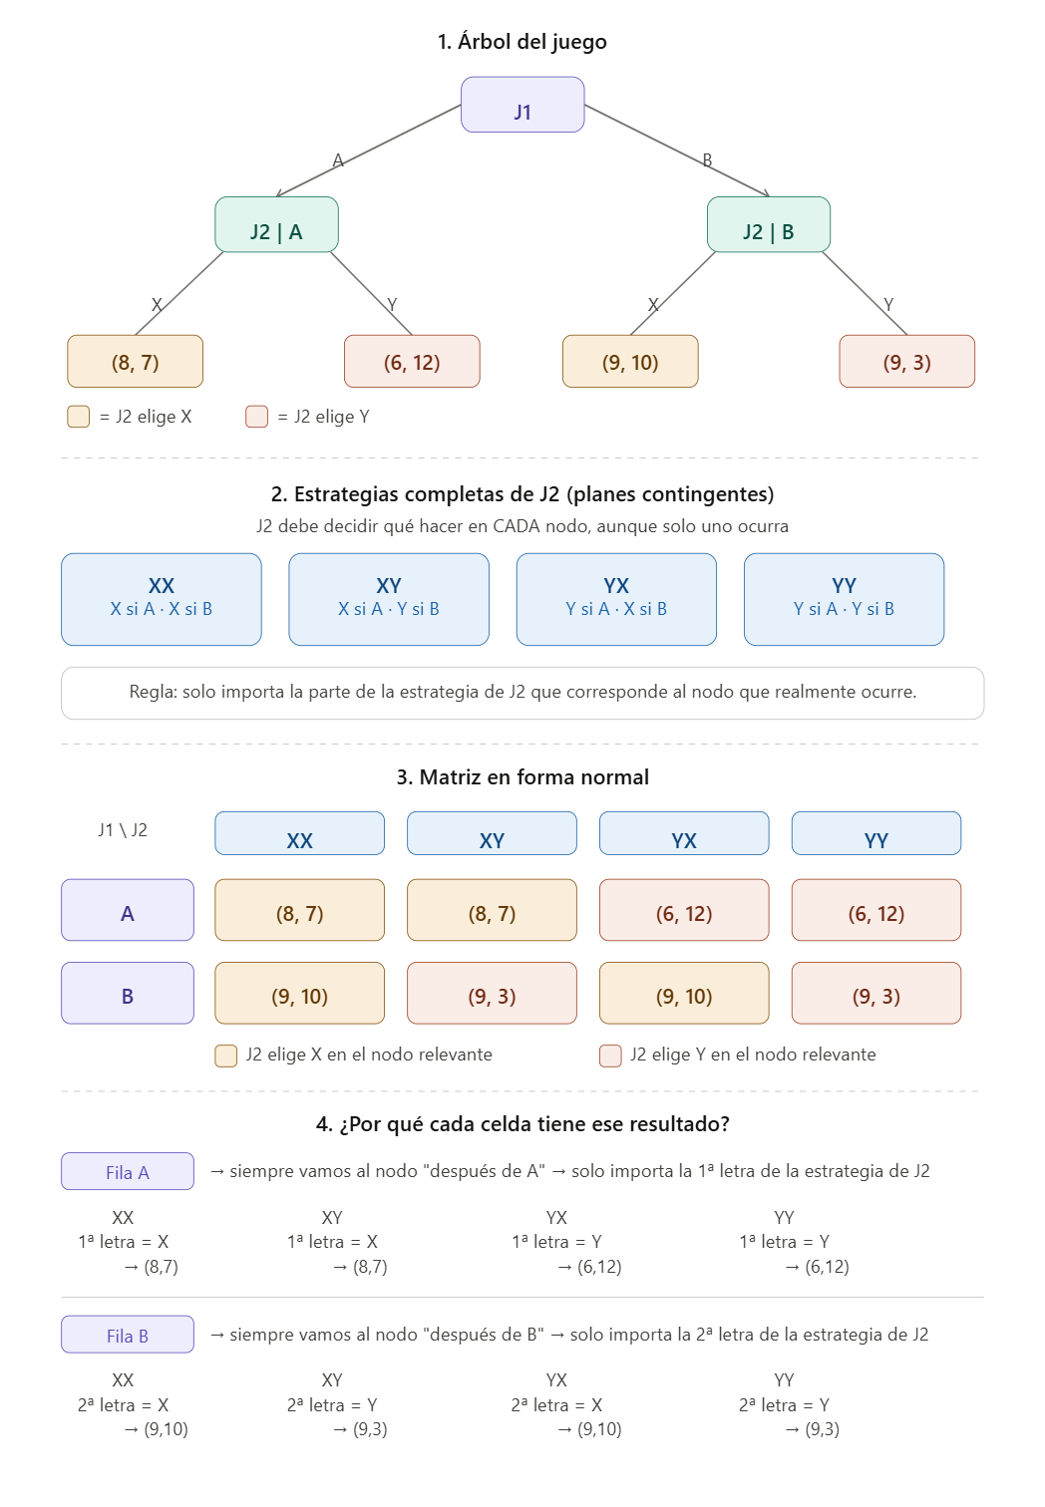  Un juego de ultimátum es un juego secuencial muy simple entre dos jugadores que se utiliza para estudiar negociación y comportamiento estratégico.  1. Estructura del juego  Hay dos jugadores:  - Proponente (Jugador 1)  - Respondedor (Jugador 2)  El juego ocurre en dos etapas:  Etapa 1:  El proponente recibe una cantidad de dinero (por ejemplo, 100) y propone cómo dividirla:  - Ejemplo: “me quedo con 80 y te doy 20”  Etapa 2:  El respondedor observa la propuesta y decide:  - Aceptar → se implementa la división propuesta  - Rechazar → ambos reciben 0  2. Solución teórica (por inducción hacia atrás)  Analizamos desde el final:  - El respondedor compara:  - Aceptar → recibe algo positivo (aunque sea pequeño)  - Rechazar → recibe 0  → Si es racional y solo le importa el dinero:  Aceptará cualquier cantidad positiva  Entonces, el proponente anticipa esto y elige:  Dar lo mínimo posible (por ejemplo, 1) y quedarse con el resto  3. Equilibrio (ENPS)  El equilibrio perfecto en subjuegos es:  - Proponente: ofrece la mínima cantidad posible  - Respondedor: acepta cualquier oferta positiva  4. Resultado clave  Teóricamente:  El proponente se queda con casi todo el dinero  Ejemplo:  Simulemos el juego con 12 galletas.  Angélica puede ofrecerle a Tommy cualquier cantidad:  $$x∈\{0,1,2,…,12\}$$  donde $x$es la cantidad que recibe Tommy si acepta. Entonces Angélica recibe:  $$12-x$$  Si Tommy rechaza, ambos reciben:  $$\left(0 , 0\right)$$  El pago se escribe como:  $$\left(\text{Ang}\overset{ˊ}{\text{e}}\text{lica} , \text{Tommy}\right)$$  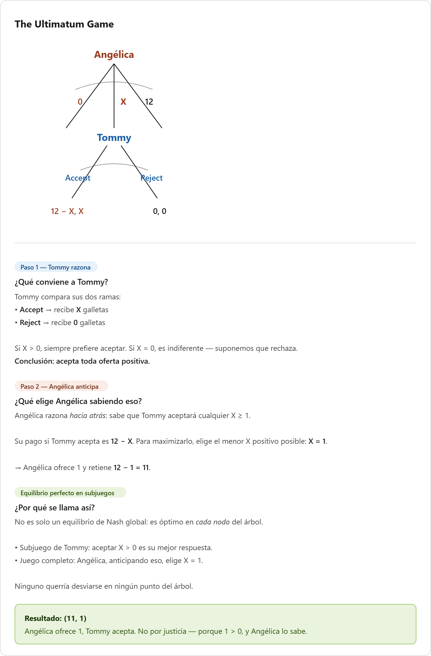  La solución se obtiene por inducción hacia atrás.  Primero se analiza a Tommy. Si recibe $x>0$, aceptar le da $x$galletas y rechazar le da 0. Como quiere maximizar galletas, acepta toda oferta positiva. Si recibe 0, aceptar y rechazar le dan lo mismo: 0. En el ejemplo se supone que una oferta de 0 no funciona, por lo que Tommy la rechaza.  Luego Angélica anticipa esa conducta. Como sabe que Tommy aceptará cualquier oferta positiva, elige la oferta positiva más baja posible:  $$x=1$$  Así, Tommy recibe 1 galleta y Angélica recibe:  $$12-1=11$$  Por tanto, el equilibrio perfecto en subjuegos es:  $$\left(\text{ofrecer }1 , \text{ Tommy acepta toda oferta positiva}\right)$$  Resultado final:  $$\left(11 , 1\right)$$  Es decir, Angélica ofrece 1 galleta, Tommy acepta, Angélica se queda con 11 y Tommy con 1. La razón no es que sea “justo”, sino que Tommy prefiere 1 a 0, y Angélica usa esa información para maximizar su propio pago.  En el Doble Ultimátum, el poder cambia porque Tommy ya no está limitado a aceptar o rechazar. Ahora tiene una tercera opción: hacer una contraoferta. Eso modifica completamente la amenaza estratégica.  Supongamos que hay 12 galletas. Angélica hace una oferta inicial $x$, donde $x$es la cantidad que le ofrece a Tommy. Si Tommy acepta, el resultado es:  $$\left(12-x, x\right)$$  donde el primer número es el pago de Angélica y el segundo el de Tommy.  Si Tommy rechaza directamente, ambos reciben:  $$\left(0 , 0\right)$$  Pero si Tommy hace una contraoferta, ahora él propone una división. Por ejemplo, puede ofrecerle $y$galletas a Angélica y quedarse con:  $$12-y$$  Si Angélica acepta la contraoferta, el resultado es:  $$\left(y, 12-y\right)$$  Si Angélica rechaza, ambos reciben:  $$\left(0 , 0\right)$$  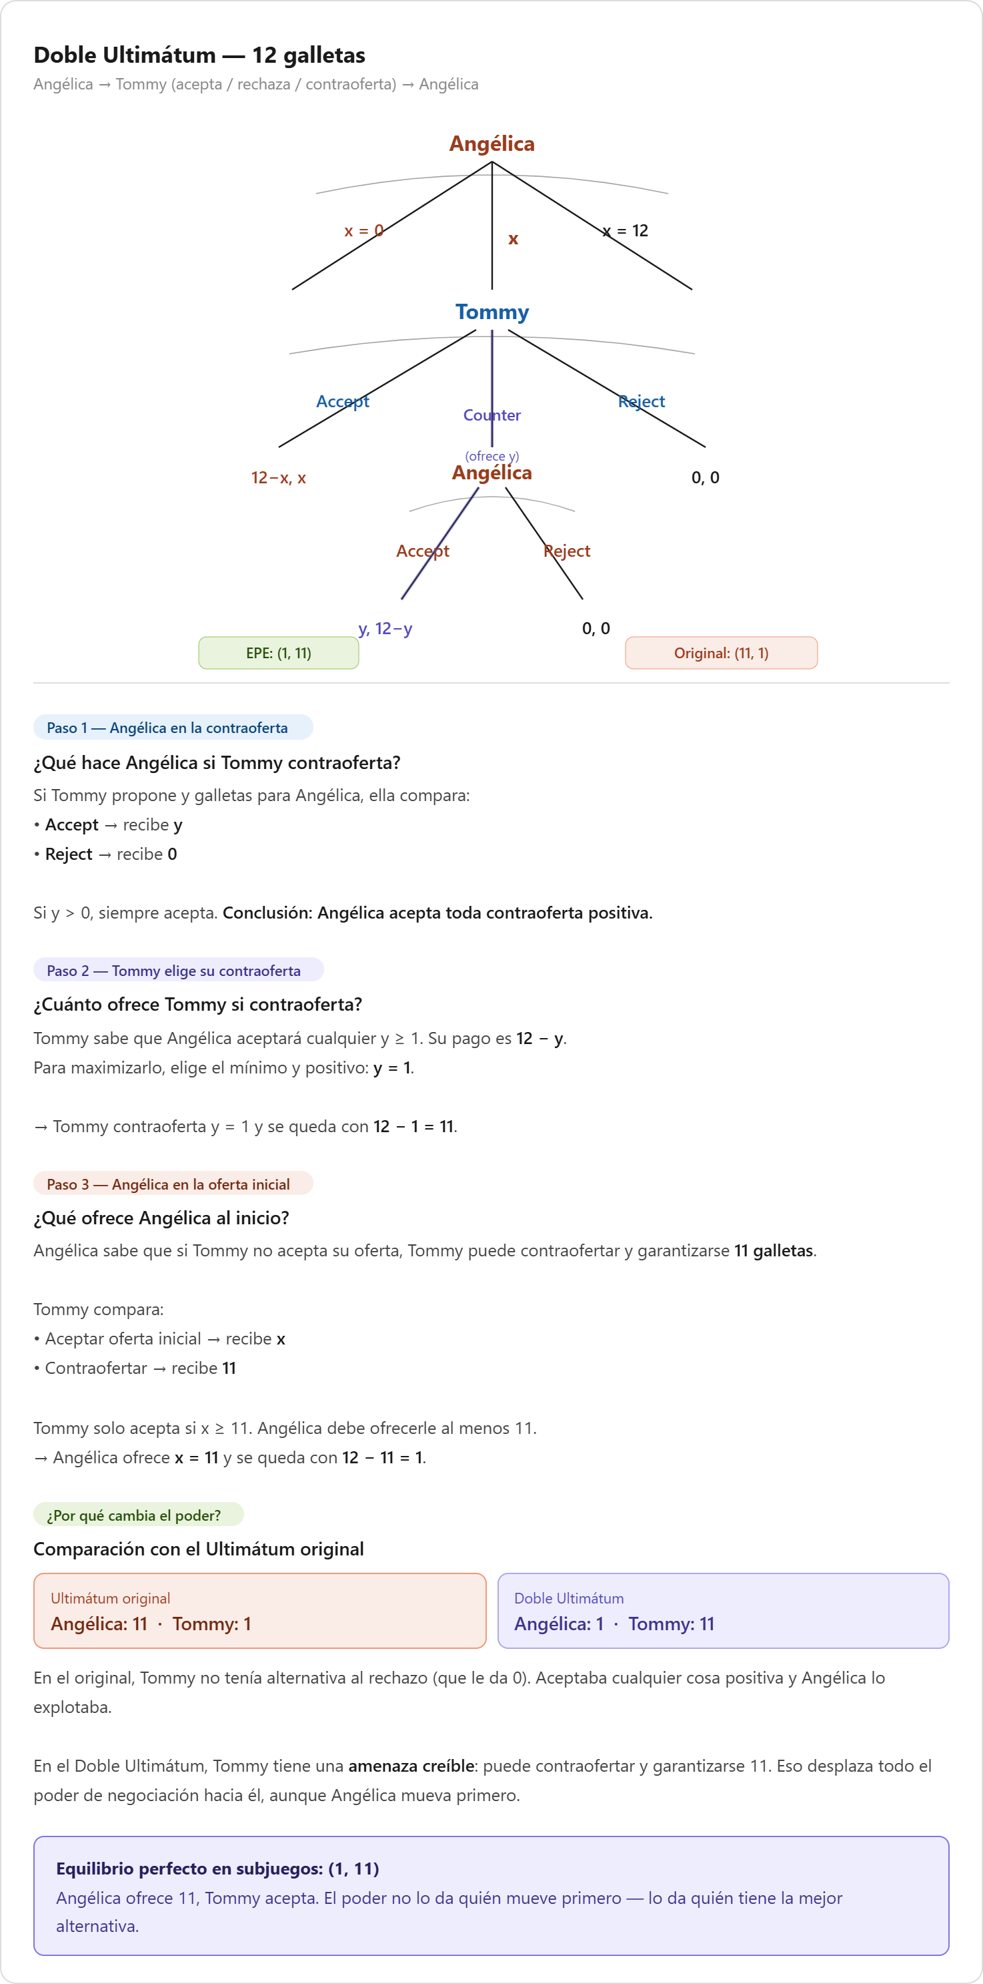  La solución se obtiene desde el final. Si Tommy llega a hacer una contraoferta, Angélica compara aceptar con rechazar. Rechazar le da 0. Entonces, si Tommy le ofrece cualquier cantidad positiva, Angélica acepta, porque recibir algo es mejor que recibir nada.  Por tanto, Tommy hará la contraoferta más favorable para él: ofrecerle 1 galleta a Angélica y quedarse con 11.  $$\left(1 , 11\right)$$  Ahora volvemos al inicio. Angélica sabe que, si Tommy no acepta su oferta inicial, Tommy puede garantizarse 11 galletas mediante una contraoferta. Entonces Tommy solo aceptará una oferta inicial de Angélica si recibe al menos 11 galletas.  La comparación de Tommy es:  $$\text{Aceptar oferta inicial}=x \\ \text{Hacer contraoferta}=11$$  Por tanto:  - si $x<11$, Tommy hace contraoferta;  - si $x=11$, Tommy es indiferente entre aceptar y contraofertar;  - si $x=12$, Tommy acepta, pero Angélica no querría ofrecer eso porque se queda con 0.  Entonces Angélica, anticipando esto, ofrecerá 11 galletas a Tommy y se quedará con 1. Si no lo hace, Tommy contraoferta y el resultado también termina siendo que Tommy obtiene 11 y Angélica 1.  El resultado del equilibrio es:  $$\left(1 , 11\right)$$  Es decir, Angélica recibe 1 galleta y Tommy recibe 11.  La diferencia con el juego del ultimátum original es fundamental. En el primer juego, Tommy solo podía aceptar o rechazar; como rechazar le daba 0, aceptaba cualquier oferta positiva. Por eso Angélica podía ofrecerle solo 1 galleta y quedarse con 11.  En el Doble Ultimátum, Tommy tiene una alternativa estratégica: puede hacer una contraoferta que le garantiza 11 galletas. Por eso Angélica pierde el poder inicial. Aunque ella mueve primero, Tommy tiene la amenaza creíble de contraofertar, y eso desplaza el poder de negociación hacia él.  Un juego de negociación es un modelo de teoría de juegos que describe cómo dos o más jugadores interactúan para llegar a un acuerdo sobre cómo dividir un beneficio o recurso.  1. Idea básica  A diferencia de otros juegos donde los jugadores compiten directamente, aquí:  Los jugadores tienen intereses en conflicto, pero también un interés común en llegar a un acuerdo.  Si no hay acuerdo:  - normalmente ambos obtienen un resultado peor (o cero)  2. Elementos fundamentales  Un juego de negociación típicamente incluye:  a) Un excedente a repartir  - Por ejemplo: dinero, ganancias, un contrato, etc.  b) Jugadores con preferencias  - Cada uno quiere maximizar su parte  c) Un resultado de desacuerdo (outside option)  - Qué obtiene cada jugador si no hay acuerdo  - Esto es clave porque determina el poder de negociación  3. Tipos principales  1. Negociación no cooperativa (dinámica)  Se modela como un juego secuencial, por ejemplo:  - Jugadores hacen ofertas alternadas  - Pueden aceptar o rechazar  - Puede haber costos de demora (descuento)  Ejemplo típico:  - Modelo de Rubinstein (ofertas alternadas)  Aquí:  - El equilibrio depende de quién mueve primero y de la paciencia de cada jugador  2. Negociación cooperativa  No modela el proceso paso a paso, sino el resultado final.  El ejemplo más importante:  Solución de Nash de negociación  Se busca una división que cumpla ciertos axiomas (eficiencia, simetría, etc.)  El modelo de Rubinstein  1. Qué te quiere enseñar  La idea central no es matemática, es económica: las negociaciones reales no tienen un "último turno", pero aun así terminan rápido y de forma estable. Esto contrasta con los juegos anteriores:  - Ultimátum → un solo turno  - Doble ultimátum → dos turnos  - Rubinstein → infinitos turnos posibles  2. Qué cambia respecto a los otros juegos  Antes, el poder venía de quién hace la oferta y quién tiene la última palabra. Pero en Rubinstein nadie sabe quién "ganará al final" y ambos pueden hacer ofertas alternadas para siempre. Entonces aparece un nuevo determinante del poder: la paciencia.  3. El rol del descuento (impaciencia)  Cada jugador tiene un factor δ ∈ (0,1):  - Si δ es alto → sos paciente (esperar no te molesta)  - Si δ es bajo → sos impaciente (querés acuerdo ya)  El punto clave: esperar tiene costo.  4. Cómo se resuelve  Como no hay último período, no se puede usar backward induction clásica. En cambio, se usa esta lógica:  - Si rechazás hoy, sabés que mañana podés hacer una oferta  - Pero lo que recibís mañana vale menos (por el descuento)  Eso genera un valor de continuación: ¿cuánto vale para mí rechazar hoy y esperar? El otro jugador usa eso en tu contra: te ofrece exactamente lo mínimo que te deja indiferente entre aceptar ahora o esperar.  5. Resultado clave  El modelo tiene dos conclusiones fuertes:  No hay demora. Aunque pueden negociar infinitamente, el acuerdo ocurre en la primera ronda.  El reparto es equilibrado. No es extremo como en el ultimátum. Depende de la paciencia relativa de cada jugador.  6. Las 12 galletas  Supongamos que hay 12 galletas y Albert y Barbara negocian como en Rubinstein.  Paso 1: conectar con el resultado de la profesora  El resultado para 2 períodos es (1 − δ₂, δ₂). Eso es exactamente Rubinstein simplificado a dos períodos.  Paso 2: traducirlo a 12 galletas  Multiplicamos por 12:  - Albert (J1) recibe: 12(1 − δ₂)  - Barbara (J2) recibe: 12δ₂  Paso 3: interpretación según casos  Caso δ₂ Barbara recibe Albert recibe Resultado  Barbara muy impaciente 0,2 2,4 9,6 Parecido al ultimátum  Barbara paciente 0,5 6 6 Reparto equitativo  Barbara muy paciente → 1 ≈ 12 ≈ 0 Barbara domina  7. Conexión entre los modelos  Modelo Qué determina el poder  Ultimátum J2 no tiene poder → resultado extremo  Doble ultimátum J2 tiene contraoferta → poder se invierte  Con impaciencia El poder depende de quién puede esperar  Rubinstein Modelo general: infinitas rondas, poder = paciencia relativa  8.Intuición final  En negociación, el poder no viene de "quién habla primero", sino de quién puede permitirse esperar. Eso es exactamente lo que Rubinstein formaliza.  Modelo de Stackelberg  Es un modelo de duopolio (dos firmas) en el que las empresas eligen cantidades secuencialmente, no de forma simultánea. Hay una firma Líder (mueve primero) y una firma Seguidora (observa lo que hace la líder y luego decide).  El equilibrio se resuelve por inducción hacia atrás: se empieza desde el final (¿qué hará la seguidora?) y se sube al inicio (dado eso, ¿qué le conviene a la líder?).  Los resultados clave son:  - La líder produce la cantidad monopólica: qL = (a−c)/2b  - La seguidora produce la mitad de eso: qs = (a−c)/4b  - La líder gana más que en Cournot; la seguidora gana menos  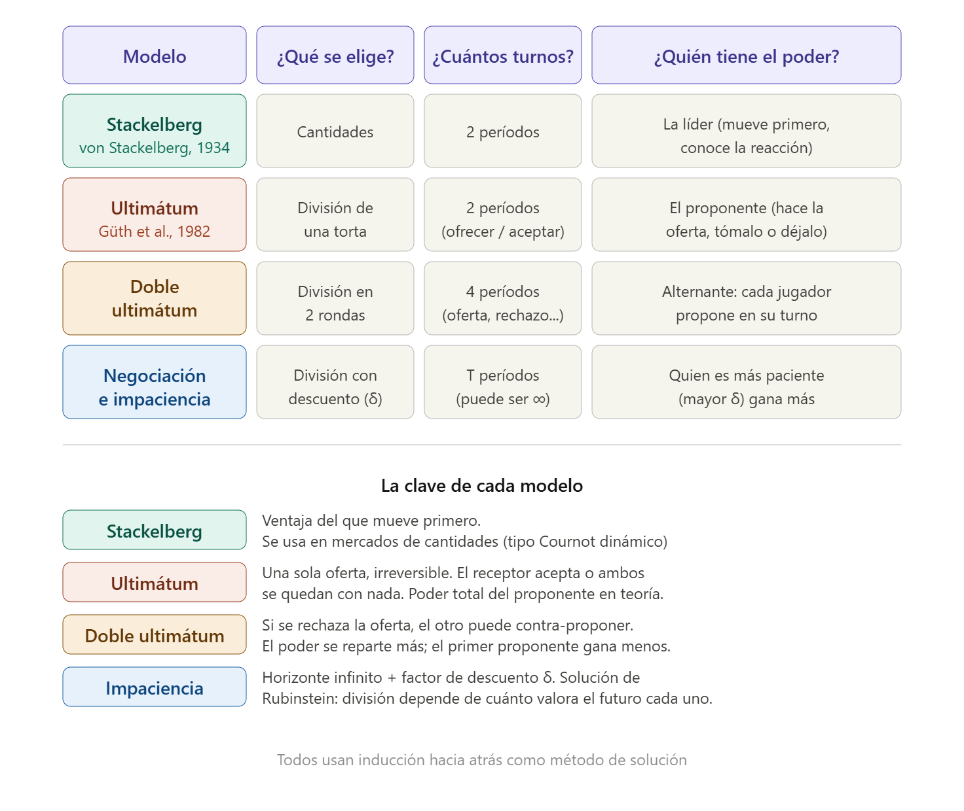  Stackelberg es esencialmente el modelo de Cournot pero con movimientos secuenciales en lugar de simultáneos. El objeto de elección son cantidades de producción, no dinero. La firma líder tiene ventaja porque se compromete primero y la seguidora lo sabe, entonces la líder puede anticipar la reacción de la otra y optimizar en consecuencia. El poder viene de moverse primero.  Del modelo básico de Stackelberg, los supuestos son:  Estructura del mercado:  - Hay exactamente dos firmas: una Líder y una Seguidora  - Ambas producen un bien homogéneo (idéntico)  - Los costos marginales son iguales para ambas firmas: c  Demanda y costos:  - La demanda inversa es lineal: P(Q) = a − bQ, donde Q = qL + qS  - Los costos son lineales (sin costos fijos): CL(qL) = c·qL y CS(qS) = c·qS  - Se asume a, b > 0 y a > c (el precio máximo supera el costo, hay mercado viable)  Dinámica del juego:  - El juego tiene dos períodos: en T=1 mueve la líder, en T=2 mueve la seguidora  - La seguidora observa las cantidades de la líder antes de decidir, o sea hay información perfecta entre períodos  - Las estrategias de la seguidora son un plan contingente completo: especifica qué haría ante cada posible cantidad de la líder, no solo ante la que efectivamente elige  Solución:  - El equilibrio relevante es el Nash Perfecto en Subjuegos, que se obtiene por inducción hacia atrás, descartando amenazas no creíbles  Un punto que destaca el documento es que la estrategia de equilibrio de la seguidora no es simplemente un número, sino su función de mejor respuesta completa, porque debe especificar qué haría ante cualquier elección posible de la líder, incluso las que están fuera del equilibrio.  Otra explicación: En el modelo de Stackelberg, la seguidora no elige “un solo número” (una cantidad) como decisión aislada. En realidad, lo que debe hacer es decidir cómo reaccionaría ante cualquier posible decisión de la líder.  Forma simple de entenderlo  Imagina que la líder puede producir cualquier cantidad (10, 20, 30, etc.).  Entonces la seguidora no puede decir solo:  “Voy a producir 15”  Porque eso solo sirve si la líder eligiera una cantidad específica.  En cambio, la seguidora debe tener un “plan completo”, algo como:  “Si la líder produce 10 → yo produzco 20”  “Si la líder produce 20 → yo produzco 15”  “Si la líder produce 30 → yo produzco 10”  Ese plan completo es lo que se llama su función de mejor respuesta.  Resolución por inducción hacia atrás  La idea es resolver el juego de atrás hacia adelante: primero pensamos qué hará la seguidora, y recién entonces la líder decide sabiendo eso.  Paso 1 — T=2: problema de la firma seguidora  La líder ya eligió alguna cantidad ${\overset{ˉ}{q}}_{L}$. La seguidora la observa y maximiza sus beneficios:  $$\underset{q_{S}}{max⁡} [a-b{\overset{ˉ}{q}}_{L}-bq_{S}]q_{S}-cq_{S}$$  El término $\left[a − b{\overset{ˉ}{q}}_{L} − bq_{S}\right]$es el precio que enfrenta, dado lo que ya produjo la líder. Derivando respecto a $q_{S}$e igualando a cero:  $$a-b{\overset{ˉ}{q}}_{L}-2bq_{S}-c=0$$  Despejando $q_{S}$, obtenemos la función de reacción de la seguidora:  $$q_{S}^{MR}(q_{L})=\frac{a-c}{2b}-\frac{q_{L}}{2}$$  Esto nos dice: por cada unidad extra que produzca la líder, la seguidora reduce su producción en 1/2. Es el insumo clave que la líder va a usar en el paso siguiente.  Paso 2 — T=1: problema de la firma líder  La líder sabe que, sea lo que sea que produzca, la seguidora va a responder con esa función de reacción. Entonces la sustituye directamente en su propio problema:  $$\underset{q_{L}}{max⁡} \left[a − bq_{L} − b\left(\frac{a-c}{2b} − \frac{q_{L}}{2}\right)\right]q_{L}-cq_{L}$$  Simplificando el precio dentro del corchete:  $$a-bq_{L}-\frac{a-c}{2}+\frac{bq_{L}}{2}=\frac{a+c}{2}-\frac{b}{2}q_{L}$$  Entonces el problema queda:  $$\underset{q_{L}}{max⁡} \left[\frac{a+c}{2} − \frac{b}{2}q_{L}\right]q_{L}-cq_{L}$$  Derivando e igualando a cero:  $$\frac{a-c}{2}-bq_{L}=0 \\ \boxed{q_{L}^{*}=\frac{a-c}{2b}}$$  Paso 3 — Resultado: sustituir $q_{L}^{*}$en la función de reacción  Con la cantidad de la líder ya determinada, la seguidora responde:  $$q_{S}^{*}=\frac{a-c}{2b}-\frac{1}{2}⋅\frac{a-c}{2b}=\frac{a-c}{4b}$$  El Resultado Perfecto en Subjuegos (RPS) es distinto del Equilibrio Perfecto en Subjuegos (ENPS), y es importante no confundirlos.  La diferencia clave  El ENPS es el perfil de estrategias completo, es decir, incluye el plan contingente completo de la seguidora para cualquier cantidad que pudiera elegir la líder:  $$ENPS=\left\{q_{L}=\frac{a-c}{2b} ;q_{S}=\left\{\begin{matrix}\frac{a-c}{2b}-\frac{q_{L}}{2} & \text{si }\frac{a-c}{b}>q_{L} \\ 0 & \text{si }\frac{a-c}{b}≤q_{L}\end{matrix}\right.\right\}$$  El RPS en cambio solo describe lo que efectivamente ocurre en el equilibrio, es decir, sustituye $q_{L}^{*}$en la función de reacción y reporta los números concretos:  $$\boxed{RPS=\left\{q_{L}=\frac{a-c}{2b} ;q_{S}=\frac{a-c}{4b}\right\}}$$  ¿Por qué se hace esta distinción?  Porque la estrategia de la seguidora es una función, no un número. Ella debe especificar qué haría ante cualquier movimiento posible de la líder, incluso los que están fuera del camino de equilibrio. Eso es el ENPS.  El RPS simplemente dice: dado que la líder eligió $\frac{a-c}{2b}$, la seguidora elige $\frac{a-c}{4b}$. Es el resultado observable del juego, no el plan estratégico completo.  Beneficio de la líder  La fórmula general es:  $$π_{L}=P(Q)⋅q_{L}-c⋅q_{L}=[P(Q)-c]⋅q_{L}$$  Primero necesitamos el precio de equilibrio. Con $Q=q_{L}+q_{S}=\frac{a-c}{2b}+\frac{a-c}{4b}=\frac{3(a-c)}{4b}$:  $$P=a-b⋅\frac{3(a-c)}{4b}=a-\frac{3(a-c)}{4}=\frac{a+3c}{4}$$  Entonces el beneficio de la líder es:  $$π_{L}=\left[\frac{a+3c}{4} − c\right]⋅\frac{a-c}{2b}=\frac{a-c}{4}⋅\frac{a-c}{2b}=\frac{{\left(a-c\right)}^{2}}{8b}$$  Beneficio de la seguidora  $$π_{S}=[P(Q)-c]⋅q_{S}=\frac{a-c}{4}⋅\frac{a-c}{4b}=\frac{{\left(a-c\right)}^{2}}{16b}$$  Forma alternativa (más directa)  En la práctica, los ejercicios suelen calcular el beneficio sustituyendo $q_{L}^{*}$directamente en la función de beneficio antes de simplificar el precio. Por ejemplo, para la líder, en T=1 su problema ya simplificado era:  $$π_{L}=\left[\frac{a+c}{2} − \frac{b}{2}q_{L}\right]q_{L}-cq_{L}$$  Sustituyendo $q_{L}^{*}=\frac{a-c}{2b}$:  $$π_{L}=\frac{a-c}{4}⋅\frac{a-c}{2b}=\frac{{\left(a-c\right)}^{2}}{8b}$$  Comparación de los cuatro modelos de organización industrial:  1. $Q^{CP}>Q^{Stack}>Q^{Cou}>Q^{M}$— Cantidades totales  El mercado produce más cuanto más competitivo es. La competencia perfecta maximiza la producción total porque las empresas no tienen poder de mercado. El monopolio produce lo mínimo para maximizar su beneficio. Stackelberg queda entre medio: produce más que Cournot porque la líder lleva cantidades monopólicas pero la seguidora añade producción adicional.  2. $P^{M}>P^{Cou}>P^{Stack}>P^{CP}$— Precios  El orden es exactamente el inverso al de cantidades, lo cual tiene sentido: más cantidad en el mercado implica menor precio por la demanda inversa $P=a-bQ$. El monopolio cobra el precio más alto, la competencia perfecta cobra precio igual al costo marginal (precio mínimo posible).  3. $Π^{M}>Π_{L}^{Stack}>Π^{Cou}>Π_{S}^{Stack}>Π^{CP}$— Beneficios  Esta es la más interesante porque mezcla los dos modelos de Stackelberg:  - El monopolio gana más que todos, como era de esperar  - La líder de Stackelberg gana más que cualquier firma en Cournot, porque explota su ventaja de moverse primero  - Una firma en Cournot gana más que la seguidora de Stackelberg, porque en Cournot las firmas son simétricas y se reparten el mercado más equitativamente  - La seguidora de Stackelberg es la que peor le va de todos los casos no competitivos, porque la líder ya ocupó gran parte del mercado antes de que ella decida  - La competencia perfecta da beneficio cero para todos  La conclusión general  Moverse primero en Stackelberg es una ventaja enorme para la líder (gana más que en Cournot) pero una desventaja para la seguidora (gana menos que en Cournot). El orden en beneficios refleja exactamente cuánto poder de mercado tiene cada agente en cada modelo.  Stackelberg con más de una seguidora  El documento plantea 3 firmas: la Firma 1 es la líder, y las Firmas 2 y 3 son seguidoras que en T=2 eligen simultáneamente (es decir, juegan un Cournot entre ellas).  Paso 1 — T=2: las seguidoras juegan Cournot  La firma 2 maximiza sus beneficios tomando como dados tanto ${\overset{ˉ}{q}}_{1}$(ya fijado por la líder) como $q_{3}$(la otra seguidora):  $$\underset{q_{2}}{max⁡} [a-b{\overset{ˉ}{q}}_{1}-bq_{2}-bq_{3}]q_{2}-cq_{2}$$  La condición de primer orden da la función de reacción de la firma 2:  $$q_{2}^{MR}=\frac{a-c}{2b}-\frac{q_{3}}{2}-\frac{{\overset{ˉ}{q}}_{1}}{2}$$  Y por simetría, la de la firma 3 es idéntica:  $$q_{3}^{MR}=\frac{a-c}{2b}-\frac{q_{2}}{2}-\frac{{\overset{ˉ}{q}}_{1}}{2}$$  Paso 2 — Resolver el Cournot entre seguidoras  Como ambas tienen los mismos costos, en equilibrio $q_{2}=q_{3}=q^{*}$. Entonces se sustituye en una de las funciones de reacción:  $$q^{*}=\frac{a-c}{2b}-\frac{q^{*}}{2}-\frac{{\overset{ˉ}{q}}_{1}}{2}$$  Despejando $q^{*}$:  $$\frac{3}{2}q^{*}=\frac{a-c}{2b}-\frac{{\overset{ˉ}{q}}_{1}}{2}$$  $$\boxed{q^{*}(q_{1})=\frac{a-c}{3b}-\frac{q_{1}}{3}}$$  Notar que ahora cada seguidora reduce su producción en 1/3 ante cada unidad extra de la líder, no en 1/2 como en el caso básico. Hay más competencia en T=2.  Paso 3 — T=1: la líder anticipa todo eso  La líder sabe que si produce $q_{1}$, cada seguidora responderá con $q^{*}(q_{1})$, o sea habrá dos seguidoras produciendo eso. Entonces su problema es:  $$\underset{q_{1}}{max⁡} \left[a − bq_{1} − 2b\left(\frac{a-c}{3b} − \frac{q_{1}}{3}\right)\right]q_{1}-cq_{1}$$  Simplificando el precio:  $$a-bq_{1}-\frac{2(a-c)}{3}+\frac{2bq_{1}}{3}=\frac{a+2c}{3}-\frac{bq_{1}}{3}$$  Condición de primer orden:  $$\frac{a-c}{3}-\frac{2b}{3}q_{1}=0 \\ \boxed{q_{1}^{*}=\frac{a-c}{2b}}$$  La líder produce la misma cantidad que en el caso básico. Esto tiene una lógica interesante: la líder siempre termina eligiendo la cantidad monopólica sin importar cuántas seguidoras haya.  ¿Qué conclusiones se sacan?  La líder produce igual en ambos casos: siempre elige la cantidad monopólica. Su estrategia no cambia porque sigue siendo la primera en moverse.  Cada seguidora produce menos cuando hay dos que cuando hay una sola, porque ahora compiten entre ellas en T=2 y se "comen" mercado mutuamente.  La cantidad total sube y el precio baja, porque hay más firmas en el mercado en total.  La líder gana menos porque el precio de mercado cae al haber más producción total de las seguidoras, aunque su cantidad no cambie.  La intuición general es que agregar seguidoras hace el mercado más competitivo para todos, pero la líder siempre conserva su ventaja estratégica de moverse primero.
Preguntas para resolver:

Juegos Repetidos

Etapa 1: Gramatical
Recall | Grammar  El punto de partida: un problema conocido  La profe arranca con el Dilema del Prisionero estático de siempre:  C C̄  C 2,2 0,3  C̄ 3,0 1,1  Ya sabés que el EN es {C̄, C̄}. Pero hay un problema: ese equilibrio es ineficiente. Ambos jugadores ganarían más si cooperaran (2,2 > 1,1). Entonces, ¿por qué no cooperan?  La pregunta central  La profe está sembrando una pregunta: ¿existe algún mecanismo que genere cooperación en situaciones donde el EN estático predice no-cooperación?  La respuesta que va a desarrollar a lo largo de toda la presentación es: sí, cuando el juego se repite.  La Estrategia Trigger: un "contrato implícito"  Para que la repetición genere cooperación, los jugadores necesitan una estrategia que cree incentivos. La profe presenta la estrategia trigger (gatillo):  - Empezar cooperando (C)  - Seguir cooperando mientras el otro coopere  - Si el otro se desvía → castigar jugando C̄ para siempre  La idea clave es que esta estrategia funciona como una amenaza creíble: "si me traicionás una vez, te castigo para siempre". Eso puede hacer que no valga la pena desviarse.  ¿Bajo qué condiciones un jugador realmente va a querer cumplir ese contrato implícito? Eso depende de si el juego es finito o infinito, y de cuánto valora el jugador el futuro. Eso es exactamente lo que desarrolla el resto de la presentación.  La profe plantea: supongamos que ambos jugadores saben que el juego dura exactamente n períodos. ¿Funciona la estrategia trigger?  Usa inducción hacia atrás — una herramienta que ya conocés de juegos dinámicos:  - Período n (el último): No hay futuro. La amenaza del trigger no asusta a nadie, porque después de este período no hay castigo posible. Entonces ambos juegan C̄.  - Período n-1: Ambos saben que en el período n van a jugar C̄ pase lo que pase. Entonces el "futuro" ya está arruinado de todas formas. No hay incentivo a cooperar ahora. Ambos juegan C̄.  - Y así hacia atrás... hasta el período 1.  La conclusión es contundente: si la fecha de fin es conocida, nunca hay cooperación en ningún período. El trigger no funciona.  ¿Por qué falla el trigger aquí?  La amenaza de castigo futuro es lo que sostiene la cooperación. Pero en el último período esa amenaza no existe. Y como el último período "contamina" al anterior, y ese al anterior... toda la cooperación se desmorona hacia atrás. Esto se llama el problema del último período.  ¿Y si no sabés cuándo termina?  La profe introduce una modificación clave: ahora los jugadores no conocen la fecha exacta de fin. En cada período, el juego continúa con probabilidad p, y termina con probabilidad (1-p).  Esto cambia todo, porque ahora siempre existe la posibilidad de que haya un período siguiente → la amenaza del trigger vuelve a tener fuerza.  Como hay incertidumbre sobre cuándo termina, estamos en una situación de riesgo, por lo que la profe trabaja con Utilidad Esperada (UE) en vez de valor presente.  El análisis para el Jugador 1:  Compara dos opciones:  Si adhiere al trigger (coopera siempre):  Cada período gana 2, pero el juego continúa con probabilidad p, luego p², etc.  $$UE_{1}(T_{1}/T_{2})=2+2p+2p^{2}+...=\frac{2}{1-p}$$  Si se desvía (juega C̄ en el primer período):  Gana 3 hoy, pero el otro lo castiga para siempre → gana 1 en todos los períodos siguientes (si los hay).  $$UE_{1}(D_{1}/T_{2})=3+p+p^{2}+p^{3}+...=3+\frac{p}{1-p}$$  La condición para que funcione la cooperación:  Para que valga la pena adherir al trigger:  $$\frac{2}{1-p}≥3+\frac{p}{1-p}$$  Resolviendo esa desigualdad (las páginas 11-14 muestran el álgebra paso a paso):  $$p≥\frac{1}{2}$$  Conclusión: Si la probabilidad de que el juego continúe mañana es mayor a ½, al jugador le conviene cooperar.  El mensaje de fondo de todo este bloque  La profe te está mostrando que la incertidumbre sobre el fin del juego es lo que salva la cooperación. Cuando no sabés cuándo termina, siempre temés el castigo futuro. Cuando sí sabés, el razonamiento hacia atrás destruye todo incentivo a cooperar.  Juegos Repetidos Infinitos  La profe ahora dice: olvidate de la probabilidad de que termine. El juego dura para siempre.  El cambio técnico clave es que ahora no hay incertidumbre, entonces no se usa Utilidad Esperada sino Valor Presente (VP). Y aparece un parámetro nuevo: δ (delta), el factor de impaciencia.  - δ → 0: el jugador es impaciente (no le importa el futuro)  - δ → 1: el jugador es muy paciente (valora mucho el futuro)  Matemáticamente δ se comporta igual que p, pero conceptualmente son cosas distintas: p era una probabilidad de que el juego continúe, δ es una preferencia temporal sobre cuánto valorás lo que pasa mañana vs. hoy.  El análisis es análogo al caso anterior:  $$VP_{1}(T_{1}/T_{2})=\frac{2}{1-δ} \\ VP_{1}(D_{1}/T_{2})=3+\frac{δ}{1-δ}$$  Y la condición para cooperar resulta ser exactamente la misma:  $$δ≥\frac{1}{2}$$  Conclusión: Si el jugador valora el futuro suficientemente (δ ≥ ½), la estrategia trigger es un Equilibrio de Nash en el juego infinito.  Estrategia Toma y Daka  Ahora la profe introduce una estrategia diferente al trigger. La diferencia fundamental es:  - Trigger: si te desviás una vez, te castigo para siempre  - Toma y Daka: simplemente copio lo que vos hiciste en el período anterior  Formalmente:  - Empezar cooperando (C)  - Si el otro jugó C ayer → yo juego C hoy  - Si el otro jugó C̄ ayer → yo juego C̄ hoy  El castigo no es eterno, es exactamente un período. Después volvemos a cooperar si vos cooperás.  ¿Por qué el análisis es más complejo?  Con el trigger, si te desviás, el futuro es simple: castigo para siempre. Pero con Toma y Daka, si te desviás, lo que pase después depende de lo que hagas vos. La profe identifica dos opciones para el jugador que se desvía:  Opción 1: Desviarse y luego volver a cooperar (alternar)  Se genera una secuencia alternada:  J1 C̄ C C̄ C C̄ ...  J2 C C̄ C C̄ C ...  Los pagos quedan: 3, 0, 3, 0, 3, 0...  Usando el cambio de variable δ' = δ²:  $$VP_{1}(D_{1}/T_{2})=\frac{3}{1-δ^{2}}$$  Opción 2: Desviarse y jugar C̄ para siempre  J1 C̄ C̄ C̄ C̄ ...  J2 C C̄ C̄ C̄ ...  Los pagos: 3, 1, 1, 1, 1...  $$VP_{1}(D_{1}/T_{2})=3+\frac{δ}{1-δ}$$  Para que Toma y Daka sea un Equilibrio de Nash, necesitás que ningún jugador quiera desviarse. Es decir:  $$VP_{1}(\text{cooperar})≥VP_{1}(\text{desviarse})$$  Hasta ahí todo bien. El problema es que con Toma y Daka, cuando te desviás, no tenés una única forma de hacerlo. Tenés dos caminos posibles después de la desviación inicial.  ¿Cuáles son esos dos caminos?  Imaginate que el J1 se desvía en el período 1. A partir de ahí puede:  - Opción 1: Volver a cooperar → lo que genera la secuencia alternada (3, 0, 3, 0...)  - Opción 2: Seguir jugando C̄ para siempre → (3, 1, 1, 1...)  Para que Toma y Daka sea equilibrio, tenés que verificar que cooperar es mejor que ambas opciones. No alcanza con una sola.  Caso 1: Desviarse y alternar (opción 1)  La condición es:  $$\frac{2}{1-δ}≥\frac{3}{1-δ^{2}}$$  Primero, notá que $1-δ^{2}=(1-δ)(1+δ)$. Entonces:  $$\frac{2}{1-δ}≥\frac{3}{\left(1-δ)(1+δ\right)}$$  Como $\left(1 − δ\right)$aparece en ambos denominadores y es positivo, lo cancelás:  $$2≥\frac{3}{1+δ}$$  Multiplicás ambos lados por $\left(1 + δ\right)$:  $$2(1+δ)≥3 \\ 2+2δ≥3 \\ 2δ≥1 \\ δ≥\frac{1}{2}✓$$  Caso 2: Desviarse y jugar C̄ para siempre (opción 2)  La condición es:  $$\frac{2}{1-δ}≥3+\frac{δ}{1-δ}$$  Pasás el término de la derecha al mismo denominador:  $$\frac{2}{1-δ}≥\frac{3(1-δ)+δ}{1-δ}$$  Cancelás $\left(1 − δ\right)$de ambos lados:  $$2≥3(1-δ)+δ \\ 2≥3-3δ+δ \\ 2≥3-2δ \\ 2δ≥1 \\ δ≥\frac{1}{2}✓$$  La profe muestra que las dos condiciones llevan al mismo resultado:  $$δ≥\frac{1}{2}$$  Mismo umbral que antes. La cooperación se sostiene con la misma paciencia mínima.  Estrategia de Castigo Limitado  Esta es una generalización de las anteriores. La definición:  - Empezar cooperando  - Si el otro se desvía → castigarlo durante K períodos jugando C̄  - Después del castigo, volver a cooperar sin importar qué hizo el otro durante el castigo  Es un punto intermedio entre Toma y Daka (castigo de 1 período) y Trigger (castigo infinito)  El mensaje de fondo de todo este bloque  La profe te está mostrando que no existe una única forma de sostener la cooperación. Hay distintas estrategias (trigger, toma y daka, castigo limitado) que pueden funcionar como equilibrio, y todas dependen de que los jugadores sean suficientemente pacientes. La pregunta interesante no es "¿hay cooperación?" sino "¿qué tan severo tiene que ser el castigo y cuánta paciencia se necesita?"
Preguntas para resolver:

Elección Bajo Riesgo

Etapa 1: Gramatical
Recall | Grammar  Teoría de decisión bajo riesgo y los fundamentos de la Utilidad Esperada (Expected Utility Theory)  La teoría clásica del consumidor que viste en Micro 1 supone certeza.  Es decir:  el consumidor elige una canasta y obtiene exactamente esa canasta.  No hay:  - incertidumbre,  - estados de la naturaleza,  - probabilidades.  Pero en la realidad eso casi nunca ocurre.  Cuando una persona:  - invierte,  - compra un seguro,  - acepta un trabajo,  - compra acciones,  el resultado final depende de cosas inciertas.  Por eso la profe levanta el supuesto de certeza.  1. Tres situaciones posibles  La profe distingue tres contextos.  a) Unawareness  El agente no sabe ni siquiera qué puede ocurrir.  No conoce:  - resultados posibles,  - probabilidades,  - estructura del problema.  Es ignorancia total.  b) Incertidumbre  El agente conoce los posibles resultados, pero NO conoce las probabilidades.  Ejemplo:  - sabe que puede ganar o perder,  - pero no sabe con qué chances.  c) Riesgo  El agente conoce:  - los resultados posibles,  - y las probabilidades asociadas.  Ejemplo:  $$P(\text{ganar})=0.5 \\ P(\text{perder})=0.5$$  Este es el caso que trabaja todo el modelo.  2. La lotería como objeto de elección  En Micro 1 el consumidor elegía una canasta:  $$x=(x_{1},x_{2},…,x_{n})$$  Ahora el consumidor elige una:  LOTERÍA  La profe la escribe como:  $$L=(p_{1},p_{2},…,p_{N})$$  donde:  $$p_{i}≥0$$  y  $$\sum_{i=1}^{N}{p_{i}}=1$$  Es decir:  $L$es una distribución de probabilidades sobre posibles resultados.  3. Ejemplo de lotería  Supongamos tres resultados monetarios:  - $0  - $1  - $5  cada uno con probabilidad $1/3$.  Entonces:  $$L=\left(\frac{1}{3} , \frac{1}{3} , \frac{1}{3}\right)$$  Eso significa:  $$P(0)=\frac{1}{3} \\ P(1)=\frac{1}{3} \\ P(5)=\frac{1}{3}$$  4. Preferencias sobre loterías  Ahora el consumidor tiene preferencias sobre loterías.  La notación es:  Preferencia estricta  $$L≻L^{'}$$  “$L$ es preferida a $L^{'}$”.  Indiferencia  $$L∼L^{'}$$  El consumidor es indiferente.  Preferencia débil  $$L⪰L^{'}$$  “$L$ es al menos tan buena como $L^{'}$”.  5. Axiomas de racionalidad  La profe explica que la Utilidad Esperada NO es un supuesto arbitrario.  Surge de imponer axiomas racionales sobre preferencias.  6. Completitud  Para cualquier par de loterías:  $$L,L^{'}$$  el agente puede compararlas.  Siempre ocurre una de estas:  $$L⪰L^{'}$$  o  $$L^{'}⪰L$$  Nunca queda “sin poder decidir”.  7. Transitividad  Si:  $$L_{1}≻L_{2}$$  y  $$L_{2}≻L_{3}$$  entonces:  $$L_{1}≻L_{3}$$  Las preferencias son coherentes.  8. Continuidad  Si:  $$L_{1}≻L_{2}≻L_{3}$$  entonces existe:  $$α∈(0,1)$$  tal que:  $$L_{2}∼αL_{1}+(1-α)L_{3}$$  Interpretación:  la lotería intermedia puede representarse como mezcla probabilística entre la mejor y la peor.  No hay “saltos bruscos” en preferencias.  9. Independencia (el axioma clave)  Si:  $$L≻L^{'}$$  entonces:  $$αL+(1-α)L^{''}≻αL^{'}+(1-α)L^{''}$$  para cualquier:  - $L^{''}$,  - $α∈(0,1)$.  Intuición  Si preferís $L$sobre $L^{'}$,  agregar la misma parte aleatoria a ambas no debería cambiar el ranking.  La parte común:  $$(1-α)L^{''}$$  no afecta la comparación.  10. Resultado: Utilidad Esperada  Si las preferencias cumplen:  - completitud,  - transitividad,  - continuidad,  - independencia,  entonces existe una función de utilidad:  $$u(x)$$  tal que el consumidor maximiza:  UTILIDAD ESPERADA  $$EU(L)=\sum_{i=1}^{N}{p_{i}}u(x_{i})$$  11. Qué significa cada término  $$x_{i}$$  Resultado del estado $i$.  Ejemplo:  - ganar $100,  - perder $50.  $$p_{i}$$  Probabilidad del estado $i$.  $$u(x_{i})$$  Utilidad del resultado.  NO es dinero.  Es satisfacción.  12. El consumidor NO maximiza dinero esperado  Maximiza:  $$\text{utilidad esperada}$$  Esto es fundamental.  Porque dos loterías pueden tener el mismo dinero esperado, pero distinta utilidad esperada.  13. Ejemplo completo  Supongamos:  $$L=\left(\frac{1}{2} , \frac{1}{2}\right)$$  con:  $$x_{1}=100 \\ x_{2}=0$$  y:  $$u(x)=\sqrt{x}$$  Paso 1: valor esperado  $$E(x)=\frac{1}{2}(100)+\frac{1}{2}(0) \\ E(x)=50$$  Paso 2: utilidad esperada  $$EU(L)=\frac{1}{2}u(100)+\frac{1}{2}u(0) \\ EU(L)=\frac{1}{2}(10)+\frac{1}{2}(0) \\ EU(L)=5$$  14. Equivalente cierto  El equivalente cierto ($CE$) es el monto seguro que genera la misma utilidad que la lotería.  Se define como:  $$u(CE)=EU(L)$$  Entonces:  $$u(CE)=5$$  Como:  $$u(x)=\sqrt{x}$$  queda:  $$\sqrt{CE}=5 \\ CE=25$$  15. Prima de riesgo  La prima de riesgo se define como:  $$π=E(x)-CE$$  Entonces:  $$π=50-25 \\ π=25$$  16. Interpretación de la prima de riesgo  La prima de riesgo es:  lo máximo que el individuo pagaría para eliminar el riesgo  En este ejemplo:  el individuo aceptaría perder hasta:  $$25$$  para reemplazar la lotería riesgosa por un pago seguro.  17. Relación con aversión al riesgo  Si el agente es adverso al riesgo:  $$CE<E(x)$$  por lo tanto:  $$π>0$$  18. Concavidad y aversión al riesgo  La aversión al riesgo aparece cuando:  $$u^{''}(x)<0$$  La función de utilidad es cóncava.  Ejemplo:  $$u(x)=\sqrt{x}$$  La utilidad marginal disminuye.  Cada peso extra aporta menos utilidad.  Por eso el consumidor prefiere seguridad.  El modelo Principal-Agente — explicación completa con demostraciones  Los personajes y el problema  Tenés dos jugadores: el principal (la empresa, el empleador) y el agente (el empleado). El principal quiere que el agente haga una tarea. El resultado de esa tarea depende del esfuerzo del agente y de la suerte. El principal paga un salario que puede variar según el resultado que se observe.  El problema central es: ¿cómo estructurás el contrato óptimo?  El supuesto técnico clave: cualquier resultado es posible con cualquier nivel de esfuerzo (pᵢ(e) > 0 para todo e e i). Esto garantiza que el principal nunca puede inferir el esfuerzo exacto mirando solo el resultado.  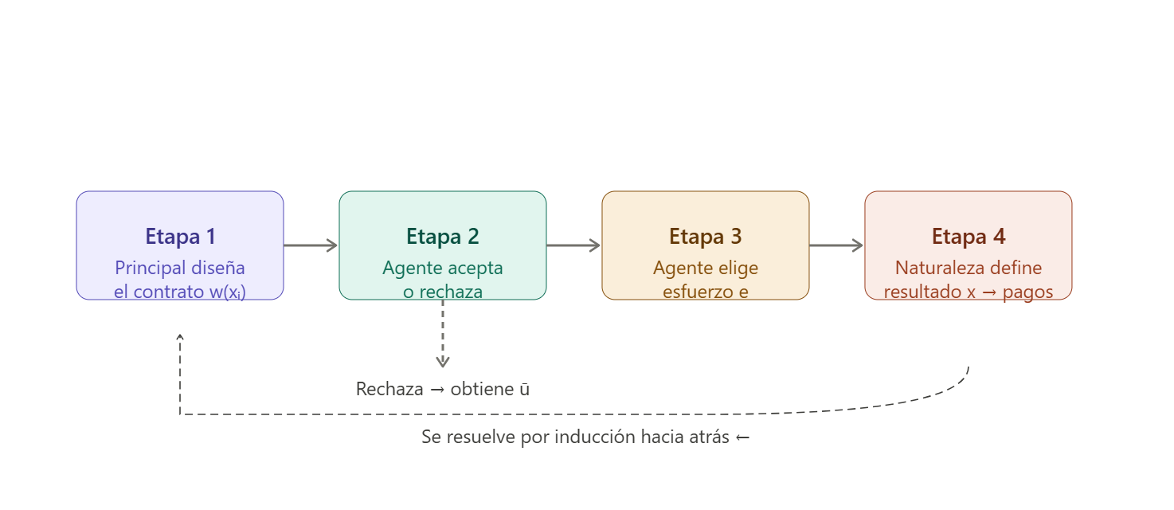  Las preferencias — qué quiere cada uno  El principal tiene utilidad B(x − w): valora el beneficio neto (resultado menos salario). Puede ser neutral al riesgo (B'' = 0) o averso (B'' < 0). Clave: al principal no le importa el esfuerzo directamente, solo el resultado x.  El agente tiene utilidad separable:  $$U(w,e)=u(w)-v(e)$$  Utilidad del salario menos desutilidad del esfuerzo. Las condiciones son: u'(w) > 0 (más salario es mejor), u''(w) ≤ 0 (puede ser averso al riesgo), v'(e) > 0 (esforzarse duele), v''(e) ≥ 0 (esforzarse más duele cada vez más).  Hay un doble conflicto: sobre el salario (el principal quiere pagar menos, el agente quiere cobrar más) y sobre el esfuerzo (el principal quiere esfuerzo alto porque genera mejores resultados; el agente lo encuentra costoso).  La resolución por inducción hacia atrás  Etapa 4: La naturaleza actúa. No hay decisión.  Etapa 3: El agente elige el esfuerzo. En este modelo el esfuerzo es verificable — se puede incluir en el contrato y hay sanciones si se desvía. Por eso el agente simplemente cumple lo que dice el contrato. (Esto cambia completamente en el modelo de riesgo moral, que viene después.)  Etapa 2: El agente decide si acepta. Para que acepte, debe cumplirse la Restricción de Participación (RP):  $$\sum_{i=1}^{n}{p_{i}}(e)⋅u(w(x_{i}))-v(e)≥\overset{ˉ}{u}$$  El lado izquierdo es la utilidad esperada del agente si firma: la utilidad esperada del salario (cada nivel de salario ponderado por la probabilidad de ese resultado) menos la desutilidad de esforzarse. El lado derecho ū es su utilidad de reserva — lo que obtendría si rechaza (otro trabajo, no trabajar). Para que el agente firme, el contrato tiene que ofrecerle al menos eso.  Importante: la RP se cumple con igualdad en el óptimo. El principal tiene todo el poder de negociación, así que le ofrece exactamente ū — ni un peso más. Si le diera más, estaría tirando plata.  Etapa 1: El principal diseña el contrato. Su problema de optimización es:  $$\underset{\{w(x_{i})\},e}{max⁡}\sum_{i=1}^{n}{p_{i}}(e)⋅B(x_{i}-w(x_{i}))$$  $$\text{sujeto a: }\sum_{i=1}^{n}{p_{i}}(e)⋅u(w(x_{i}))-v(e)≥\overset{ˉ}{u}$$  Las variables de elección son los salarios contingentes w(x₁), ..., w(xₙ) y el nivel de esfuerzo e.  La demostración: el Lagrangiano y la condición de eficiencia  Para un nivel de esfuerzo dado, el problema sobre los salarios se resuelve con el Lagrangiano:  $$L=\sum_{i=1}^{n}{p_{i}}(e)B(x_{i}-w(x_{i}))+λ\left[\sum_{i=1}^{n}{p_{i}}(e)u(w(x_{i}))-v(e)-\overset{ˉ}{u}\right]$$  Derivando respecto a w(xⱼ) e igualando a cero:  $$\frac{∂L}{∂w(x_{j})}=-p_{j}(e)⋅B^{'}(x_{j}-w(x_{j}))+λ⋅p_{j}(e)⋅u^{'}(w(x_{j}))=0$$  Como pⱼ(e) > 0 (cualquier resultado es posible — el supuesto técnico), se puede dividir por pⱼ(e) en ambos lados:  $$-B^{'}(x_{j}-w(x_{j}))+λ⋅u^{'}(w(x_{j}))=0$$  Reordenando, llegás a la condición de eficiencia:  $$\boxed{\frac{B^{'}(x_{j}-w(x_{j}))}{u^{'}(w(x_{j}))}=λ\text{para todo }j=1,...,n}$$  Como λ es una constante del problema, esta razón debe ser igual en todos los estados del mundo. Eso es una condición de óptimo de Pareto en la distribución del riesgo: la tasa marginal de sustitución entre el principal y el agente es la misma en todos los resultados posibles. En otras palabras, no hay forma de reasignar riesgo entre ellos sin perjudicar a uno.  Los tres casos particulares  Ahora viene la parte más rica: qué implica esa condición en cada configuración de aversión al riesgo.  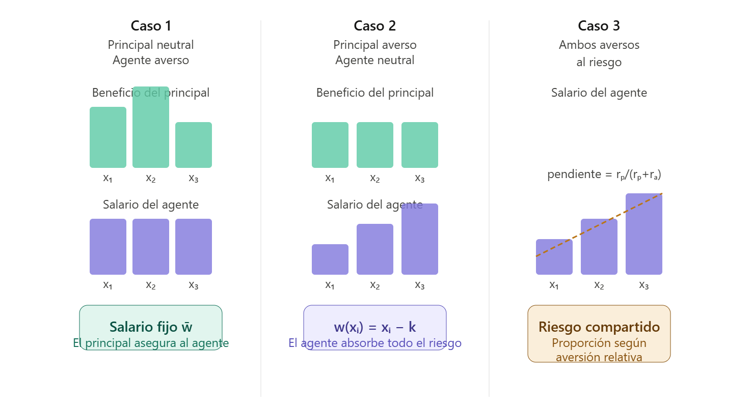  Caso 1: Principal neutral al riesgo, agente averso — demostración completa  Si el principal es neutral al riesgo, su función B es lineal → B'' = 0 → B' es constante (llamémosla c). La condición de eficiencia queda:  $$\frac{c}{u^{'}(w(x_{j}))}=λ\text{para todo }j$$  Como c y λ son constantes, esto implica que u'(w(xⱼ)) debe ser constante para todo j. Ahora bien, el agente es averso al riesgo → u es estrictamente cóncava → u' es estrictamente decreciente en w. Para que u'(w) sea constante, w tiene que ser constante. El salario no varía con el resultado.  ¿Cuánto es ese salario fijo w̄? Usás la RP con igualdad:  $$u(\overset{ˉ}{w})-v(e)=\overset{ˉ}{u}$$  Despejando:  $$\overset{ˉ}{w}=u^{-1}(\overset{ˉ}{u}+v(e))$$  Es el salario que deja al agente exactamente en su utilidad de reserva, compensando también la desutilidad de esforzarse.  Intuición: El principal no le teme al riesgo. El agente sí. La solución eficiente es que el principal actúe como asegurador: le paga al agente un ingreso fijo independiente del resultado. El agente no enfrenta variabilidad → su prima de riesgo es cero. Es exactamente la lógica de los seguros.  Caso 2: Principal averso, agente neutral — demostración completa  Ahora el agente es neutral al riesgo → u es lineal → u'' = 0 → u' es constante (llamémosla d). La condición de eficiencia queda:  $$\frac{B^{'}(x_{j}-w(x_{j}))}{d}=λ\text{para todo }j$$  Esto implica que B'(xⱼ − w(xⱼ)) debe ser constante para todo j. El principal es averso → B es estrictamente cóncava → B' es estrictamente decreciente en su argumento. Para que B' sea constante, su argumento tiene que ser constante:  $$x_{j}-w(x_{j})=k\text{para todo }j$$  Lo que significa que el beneficio del principal es siempre k, independientemente del resultado. Despejando el salario:  $$w(x_{j})=x_{j}-k$$  El salario del agente varía uno a uno con el resultado: si el resultado es alto, cobra más; si es bajo, cobra menos. El agente absorbe toda la variabilidad.  ¿Cuánto vale k? De la RP con igualdad, como u es lineal (u(w) = w por normalización):  $$\sum_{i}{p_{i}}(e)⋅(x_{i}-k)-v(e)=\overset{ˉ}{u}$$  Despejando k: k = E[x] − v(e) − ū. El principal recibe el valor esperado del resultado menos lo que tiene que compensar al agente.  Intuición: El agente no teme el riesgo, así que lo absorbe todo. Es el contrato de franquicia: el franquiciado paga un monto fijo k a la casa matriz (el principal) y se queda con toda la variabilidad del negocio. Si le va bien gana mucho, si le va mal gana poco, pero la casa matriz siempre cobra lo mismo.  Caso 3: Ambos aversos — demostración con Arrow-Pratt  Este es el caso más general. La condición de eficiencia dice:  $$\frac{B^{'}(x_{j}-w(x_{j}))}{u^{'}(w(x_{j}))}=λ\text{para todo }j$$  Para saber cómo varía w cuando varía x, diferenciás esta condición respecto a xⱼ. Usando la regla del cociente y la condición implícita:  Diferenciando el numerador respecto a xⱼ:  $$\frac{d}{dx_{j}}B^{'}(x_{j}-w(x_{j}))=B^{''}(x_{j}-w(x_{j}))⋅\left(1 − \frac{dw}{dx_{j}}\right)$$  Diferenciando el denominador:  $$\frac{d}{dx_{j}}u^{'}(w(x_{j}))=u^{''}(w(x_{j}))⋅\frac{dw}{dx_{j}}$$  Como el cociente es constante (= λ), su derivada es cero. Aplicando la regla del cociente e igualando a cero, y reordenando (el álgebra es un poco larga pero mecánica), llegás a:  $$\frac{dw}{dx_{j}}=\frac{-B^{''}/B^{'}}{-B^{''}/B^{'}+(-u^{''}/u^{'})}=\frac{r_{p}}{r_{p}+r_{a}}$$  donde rₚ = −B''/B' es el coeficiente de Arrow-Pratt del principal y rₐ = −u''/u' el del agente.  Verificación de consistencia con los casos anteriores:  Caso rₚ rₐ dw/dx Implicación  Principal neutral 0 rₐ > 0 0/(0+rₐ) = 0 Salario fijo ✓  Agente neutral rₚ > 0 0 rₚ/(rₚ+0) = 1 w sube uno a uno con x ✓  Ambos aversos rₚ > 0 rₐ > 0 entre 0 y 1 Riesgo compartido ✓  La fracción rₚ/(rₚ + rₐ) es elegante: cuanto más averso es el principal (↑rₚ), mayor es la pendiente del salario con el resultado → el agente carga con más riesgo. Cuanto más averso es el agente (↑rₐ), menor es la pendiente → el principal carga con más riesgo. El riesgo lo absorbe quien menos lo sufre.  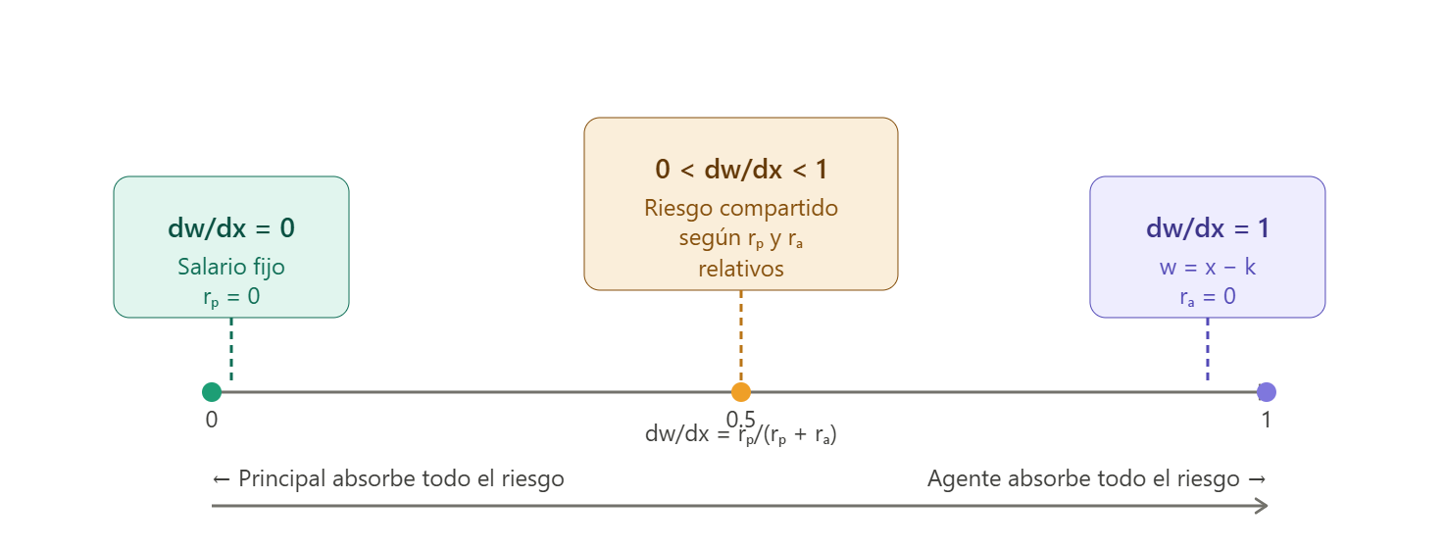  ¿Para qué sirve todo esto?  Este modelo construye el óptimo de primer orden: la asignación eficiente del riesgo cuando el esfuerzo es verificable. En estas condiciones no hay problema de incentivos — el esfuerzo se contrata directamente y el agente lo cumple. El único problema es quién soporta la variabilidad del resultado, y la respuesta es siempre el mismo principio: el riesgo lo absorbe quien tiene menor aversión a él, porque eso minimiza el costo total del riesgo en el contrato.  Este resultado es el benchmark que vas a usar cuando llegues al modelo de riesgo moral con información asimétrica, donde el esfuerzo no es observable. Ahí aparece la restricción de compatibilidad de incentivos, que te impide alcanzar este óptimo. La pérdida de eficiencia se mide exactamente contra este primer mejor.
Preguntas para resolver:

